پیمان‌نامه دانش‌آموز خوب
سال تحصیلی: ...........................
من، دانش‌آموز عزیز: ................................................................ کلاس: ...........................
به پدر، مادر و معلم مهربانم قول می‌دهم که در سال تحصیلی جدید، یک دانش‌آموز خوب و نمونه باشم و برای رسیدن به این هدف، همیشه موارد زیر را رعایت کنم:
من قول می‌دهم که... | امضای من 👍
با دوستان و همکلاسی‌هایم مهربان باشم و به آن‌ها کمک کنم.
به حرف‌های معلم عزیزم با دقت گوش دهم.
مدرسه و کلاسم را مثل خانه‌ام تمیز و مرتب نگه دارم.
تکالیفم را با دقت و به موقع انجام دهم.
همیشه به موقع در مدرسه و کلاس حاضر شوم.
به همه، مخصوصاً بزرگترها (مدیر، معلمان و کارکنان مدرسه) احترام بگذارم.

من با کمک خانواده‌ام این پیمان‌نامه را خواندم و معنی آن را فهمیدم.

امضای دانش‌آموز عزیز: | امضای ولی گرامی: | تاریخ:
.............................. | .............................. | ../../....14

کامل‌ترین فایل برنامه سالانه و تقویم اجرایی معاون پرورشی

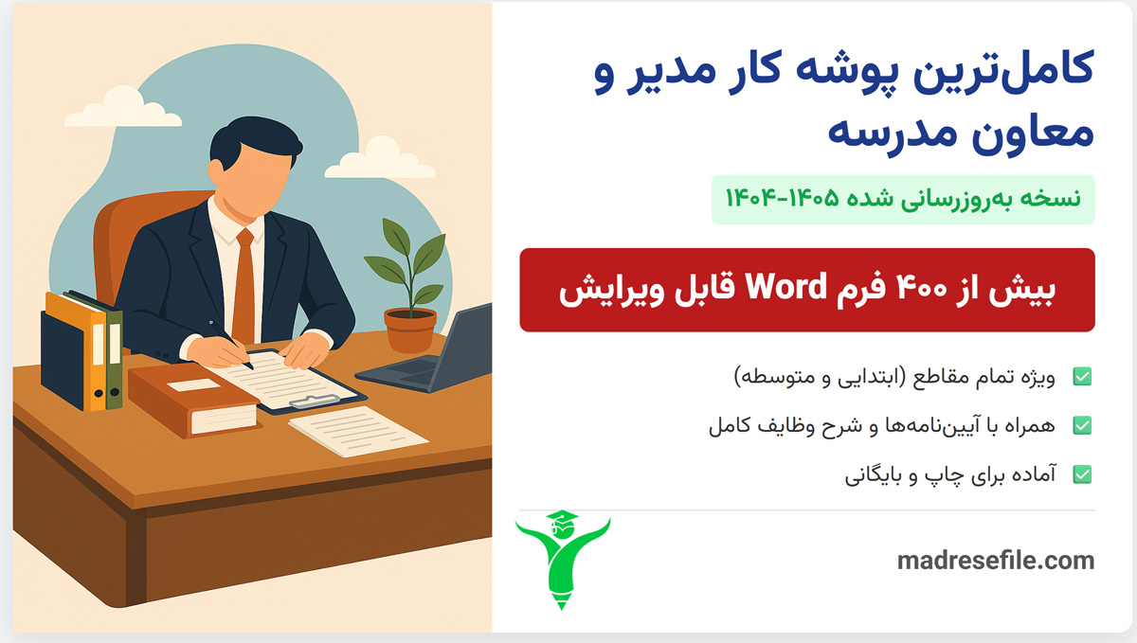

شامل برنامه کامل، انواع برنامه سالانه و تقویم اجرایی در طول سال میباشد.
وقت شما ارزشمند است! پکیج کامل و آماده ما را دریافت کرده و یک مستندسازی حرفه‌ای داشته باشید.

https://B2n.ir/eq5433یا از طریق ادرس لینک مقابل وارد شوید

مشاهده جزئیات محصول
ر
خرید و دانلود

جدید ترین فایل های رایگان،نکات مدیریتی و تخفیف های ویژه را در کانال های تلگرام و ایتای "مدرسه فایل " از دست ندهید

برای عضویت کانال تلگرام کلیک کنید یا عبارت @madresefilecomرا سرچ کنید
برای عضویت کانال ایتا کلیک کنید یا عبارت @madresefile را سرچ کنید

